PROBLEMAS DE MECANISMOS

2º ESO

I.- PALANCAS

1. | Escribe la expresión de la ley de la palanca y explica qué significa.

2. | Dibuja un esquema de una palanca de primer género, de segundo género y de tercer género. Indica algún ejemplo de cada una de ellas.
3. | Un columpio tiene una barra de 5 m. de longitud y en ella se sientan dos personas, una de 60 kg. y otra de 40 kg. Calcular en qué posición debe situarse el fulcro para que el columpio esté en equilibrio.
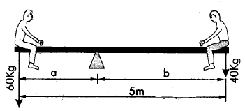

4. | ¿Qué fuerza debe aplicar Amador para levantar la carga de 120 Kg.?. Dibuja el diagrama de la palanca y realiza los cálculos apropiados.

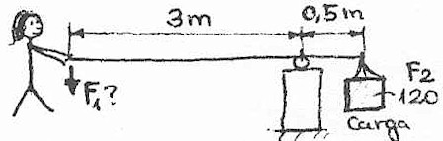

5. | Se utiliza una carretilla como la de la figura para trasladar un objeto de 150 kg. Calcula la fuerza necesaria para levantarla y poder moverla.
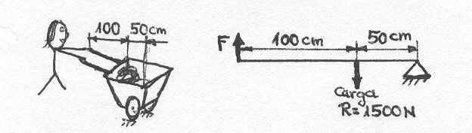

II.- POLEAS

6. |  | ¿Qué fuerza debo ejercer para levantar una masa de 250 kg. con una polea?. ¿Qué ventaja he obtenido?
7. | ¿Qué fuerza debo ejercer para alzar 800 kg. Si dispongo de una polea?. ¿y con ocho poleas?
8. | Se estima que un hombre es capaz de levantar un peso de 50 kg. de media. Si necesito levantar 10.000 kg., ¿cuántas poleas necesito?

9. | Si dispongo de una fuerza de 500 Kg. para manejar un torno, ¿qué peso podré alzar si:  a) la manivela mide 0,50 metros y el radio del torno es de 1 m.  b) la manivela mide 1 metro y el radio del torno es de 0,50 m.

10. | Calcula la velocidad de la polea 2 en ambos casos:

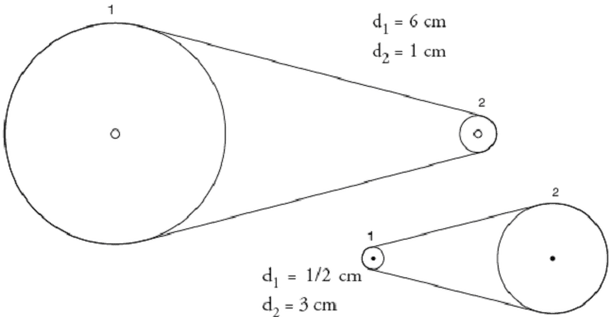

11. | Dibuja el sentido de giro de las siguientes poleas:
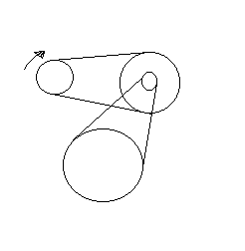
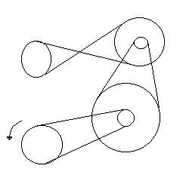

12. | 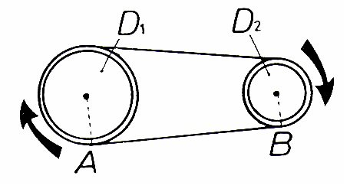  En este sistema de transmisión por poleas, ¿cuál es la fórmula que relaciona a estas dos poleas?

13. | En el sistema de transmisión de la figura, calcula el diámetro que debe tener la polea conducida para que gire a 300 rpm.  DATOS: D_{motriz} = 7 cm. y n_{motriz} = 2.100 rpm | 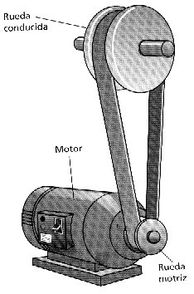

14. | Dado el tren de poleas de la figura, sabiendo que la polea A gira a 100 rpm, ¿cuál será la velocidad de la polea D? | 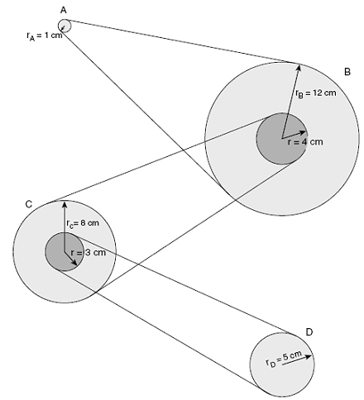
III.- ENGRANAJES

15. | Si el engranaje pequeño tiene 20 dientes y el grande 40:  a.- ¿Cuánto vale la relación de transmisión?  b.- ¿A qué velocidad girará el engranaje grande si el pequeño gira a 150 rpm? | 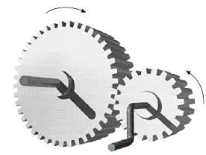

16. | En el sistema de engranajes de la figura, el engranaje A está acoplado al motor, que gira a derechas a 165 rpm, y el eje del plato se acopla al engranaje C. ¿A qué velocidad giran los discos y en qué sentido girarán?. Por último, ¿qué función realiza el engranaje B?
 | 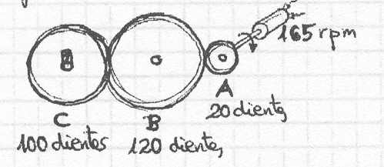
17. | Voy pedaleando en mi bicicleta a un ritmo de 75 vueltas por minuto. ¿A qué velocidad girará el piñón grande que tiene 26 dientes?. Si cambio al piñón pequeño de 13 dientes, ¿a qué velocidad girará este piñón?

